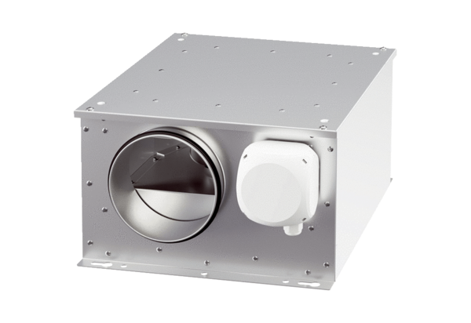Odhlučněná větrací jednotka ESR 16-3 ECObsah dodávky: 1 kusSortiment: E
Typové číslo: 0080.1001Výrobce: MAICO

